青骄第二课堂学校管理人员操作流程
（请登陆金州教育云http://www.jzjyyun.cn/，进入禁毒教育网页视频学习操作流程）

第一步：学校管理人员扫描钉钉，进入第二课堂。
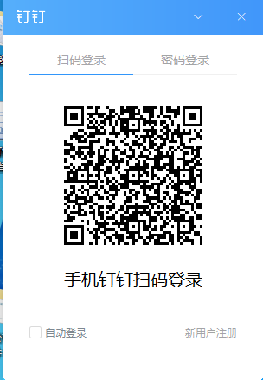
第二步：使用谷歌、或ＵＣ浏览器登陆青骄第二课堂http://www.2-class.com/，进入右上角后台管理。

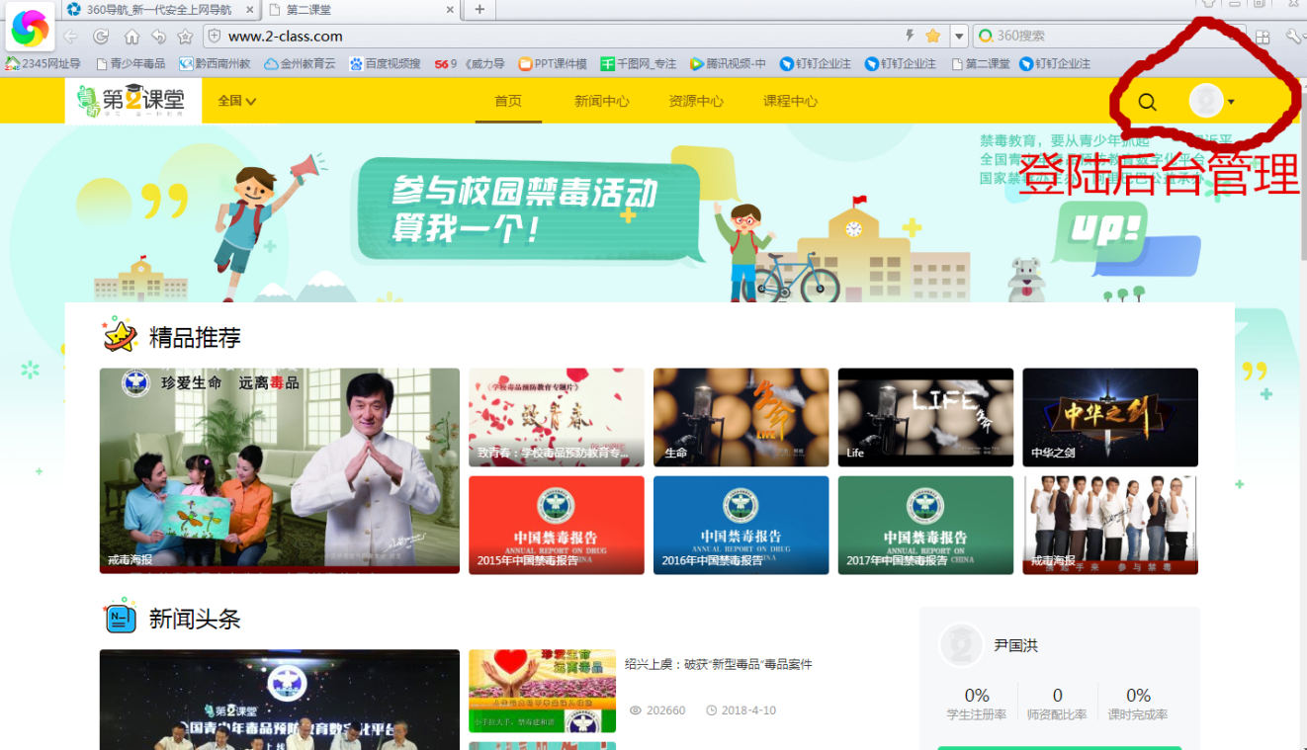
第三步：进入管理帐号――点击学生管理――导出模版（注意：一定不能修改模版格式，并注意格式问题。如：五三班的三必须用文字“三”。）
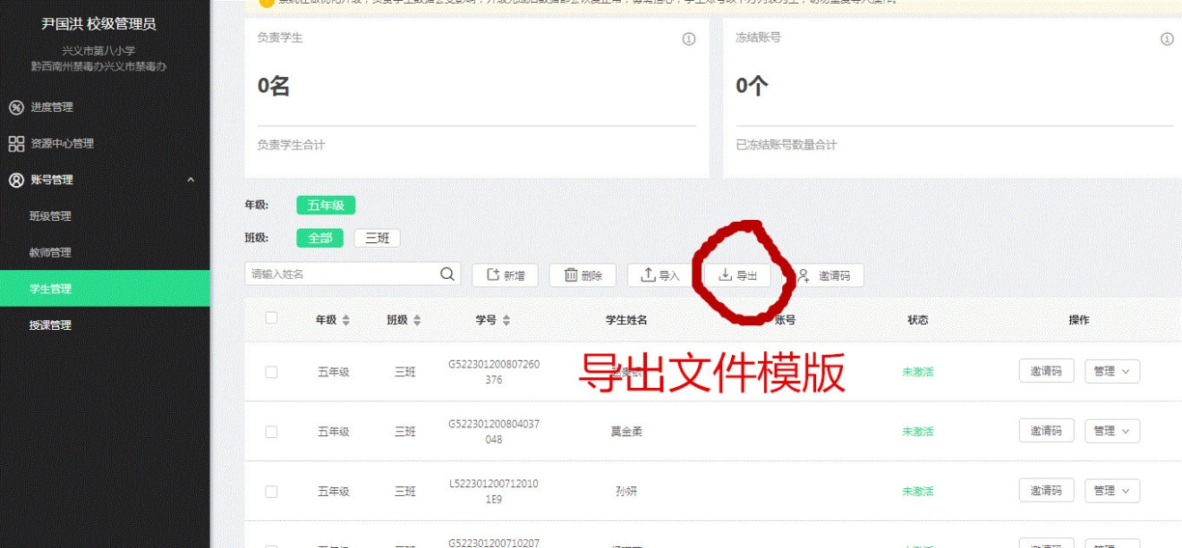

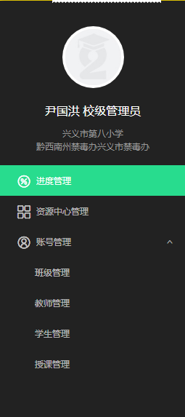
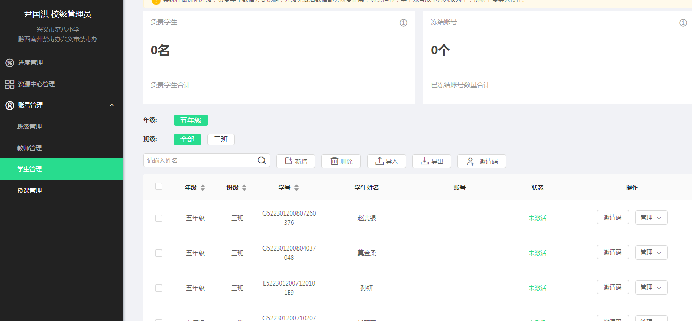
第四步：录入学生信息，录入年级、班级、学生姓名、学籍（注：学籍即学生的学籍号）。
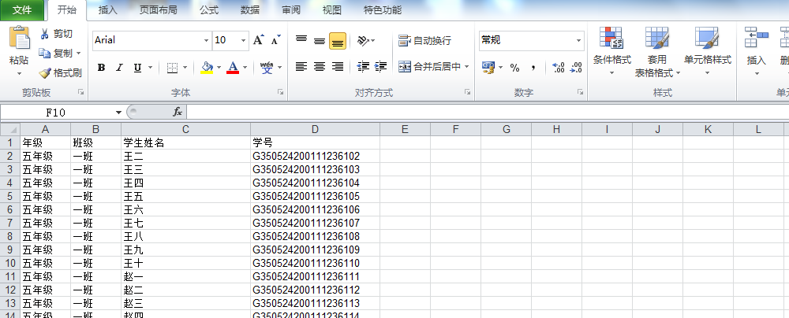
第五步：批量上传学生信息
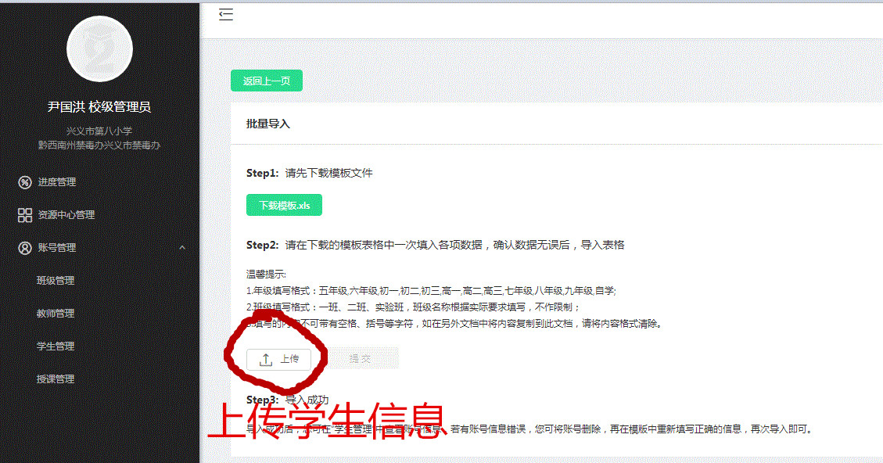
第六步：导出学生信息。导出的表格显示学生登陆青骄第二课堂的帐号与密码，学校管理员将老师、学生的帐号、密码提交给班主任，由班主任老师分发给学生。（注意：老师、学生请一定保管好帐号与密码，密码原则上不建议修改。）
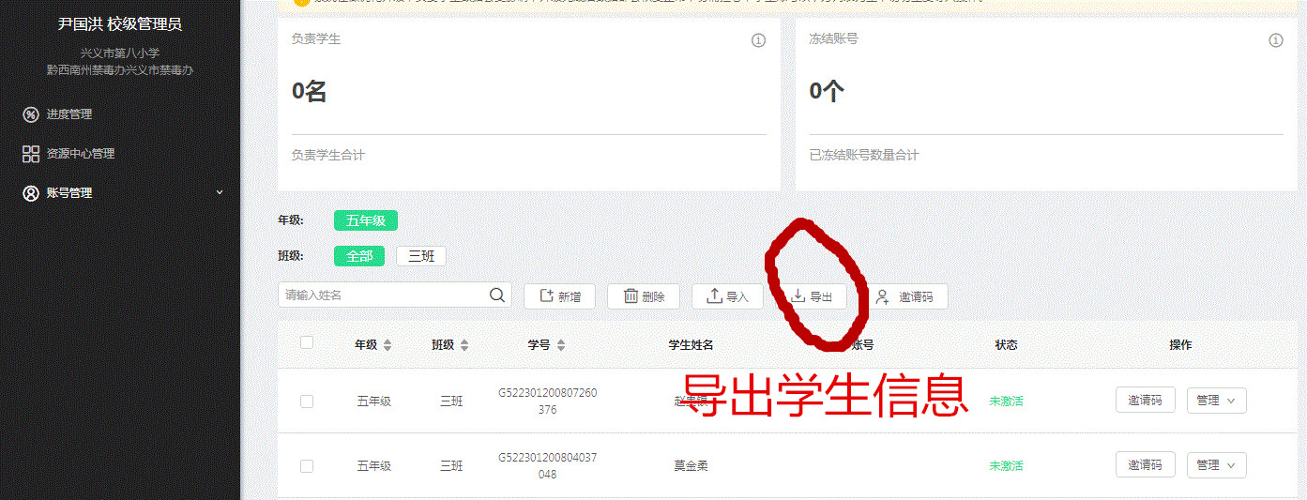
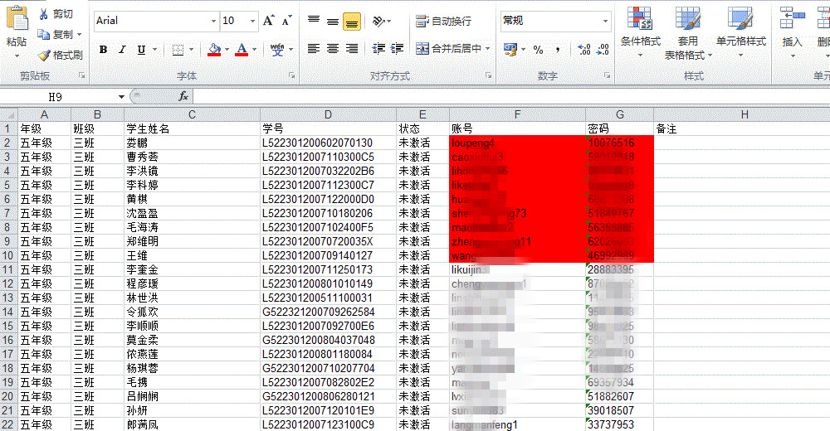
第七步：学生通过帐号登陆青骄第二课堂，进入――我的课程学习。学生的学习记录情况班主任、学校管理人员能够从后台了解学习进度。
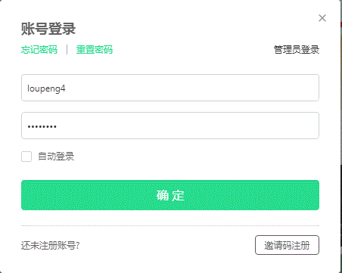
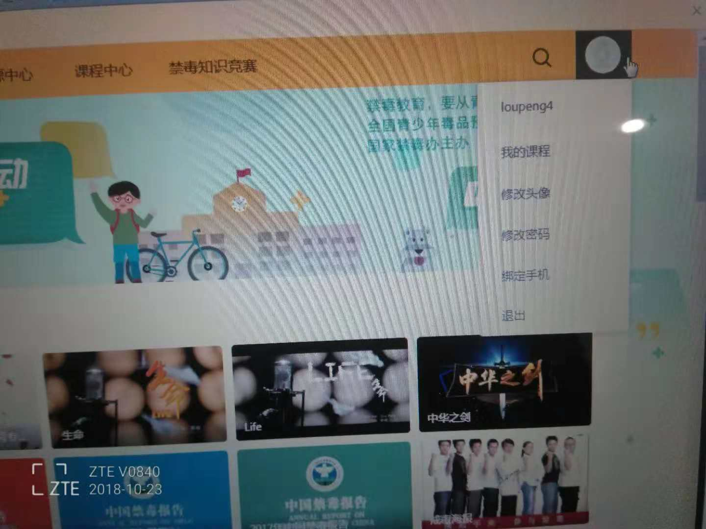
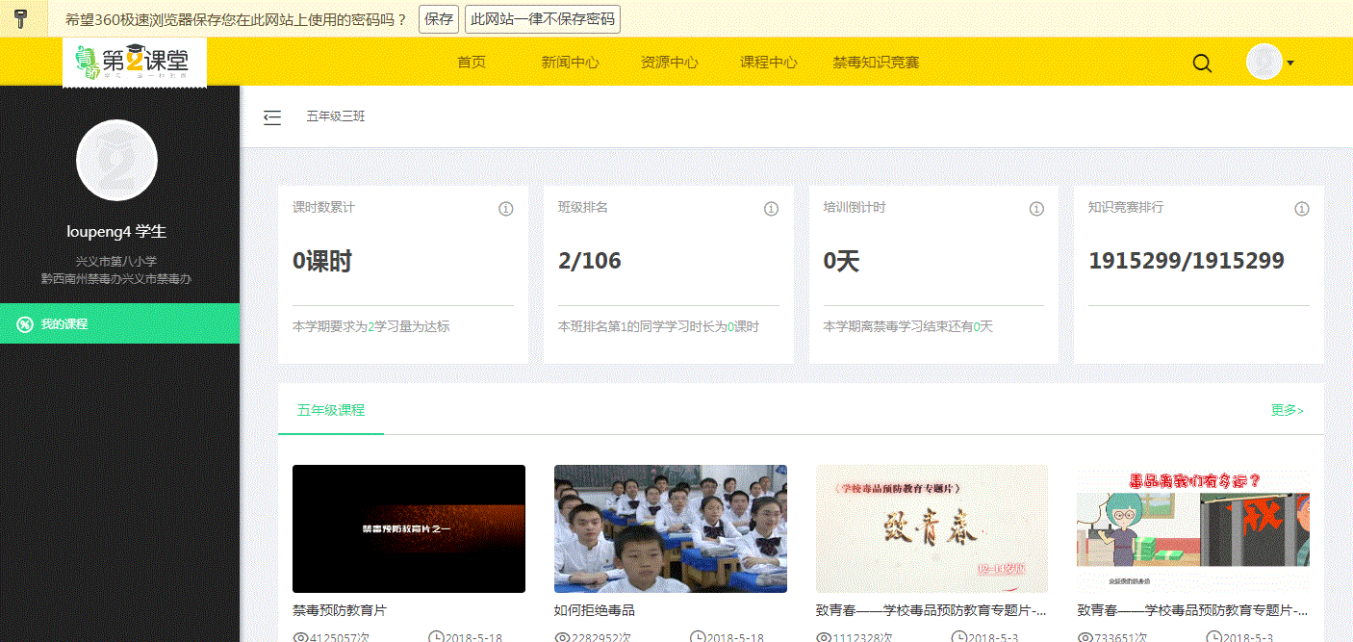

第八步：班主任的信息录入与学生的信息录入操作过程是一样的。班主任的工号录入为身份证号。

备注：请各位学校管理人员、班主任严格遵守保密措施，不得将信息外泄。一经发现，按相关规定严肃处理！

黔西南州禁毒办
２０１８年１０月２３日

